Отчёт по лабораторной работе 6
Статическая маршрутизация VLAN
Илья Колонтырский
Содержание

1 Цель работы
Настроить статическую маршрутизацию VLAN в сети.

2 Ход выполнения
В ходе выполнения работы в среде Cisco Packet Tracer был добавлен маршрутизатор Cisco 2811 и реализована схема межвлановой маршрутизации по технологии Router-on-a-Stick. Маршрутизатор подключён к коммутатору msk-donskaya-irkolontirskiy-sw-1 через транковый порт.
На маршрутизаторе выполнена базовая настройка: задано имя устройства, настроен доступ по консоли, создан пользователь с привилегиями администратора и включён удалённый доступ по протоколу SSH.
Далее на интерфейсе FastEthernet0/0 были созданы виртуальные подинтерфейсы, соответствующие VLAN сети. Для каждого подинтерфейса настроена инкапсуляция IEEE 802.1Q и назначен IP-адрес, выступающий шлюзом для соответствующей подсети. После завершения конфигурации была проверена связность между узлами различных VLAN и исследовано прохождение ICMP-пакетов в режиме симуляции.

2.1 Схема сети и подключение маршрутизатора
В логической области проекта был размещён маршрутизатор Cisco 2811 с именем msk-donskaya-irkolontirskiy-gw-1. Маршрутизатор подключён к коммутатору msk-donskaya-irkolontirskiy-sw-1 через интерфейс FastEthernet0/0.
Коммутатор msk-donskaya-irkolontirskiy-sw-1 выступает центральным узлом сети, к которому подключены распределительные коммутаторы, пользовательские рабочие станции и серверы. Соединения между коммутаторами выполнены по транковым каналам, по которым передаются несколько VLAN.
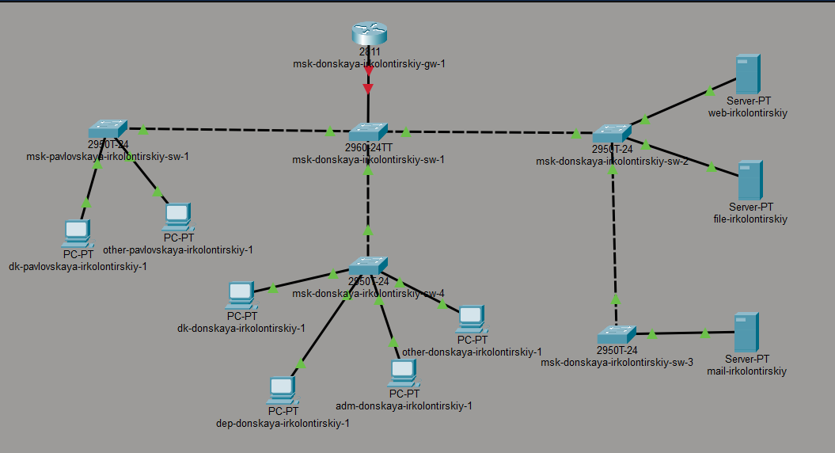
Рис. 1: Топология сети и подключение маршрутизатора

2.2 Первоначальная настройка маршрутизатора
После добавления маршрутизатора была выполнена его базовая конфигурация.
На устройстве было задано имя msk-donskaya-irkolontirskiy-gw-1, настроен пароль для доступа через консоль и виртуальные терминальные линии. Для безопасного удалённого управления включён протокол SSH, создан локальный пользователь с привилегиями администратора и сгенерированы RSA-ключи.
Данная настройка обеспечивает защищённый доступ к маршрутизатору для администрирования сети.
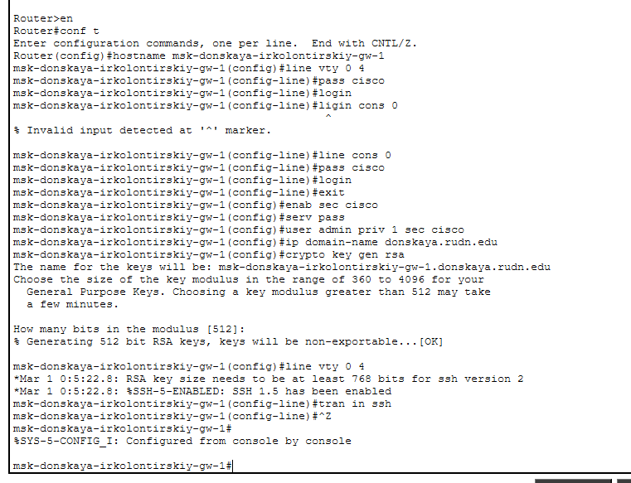
Рис. 2: Базовая конфигурация маршрутизатора и настройка SSH

2.3 Настройка VLAN-интерфейсов маршрутизатора
Для реализации межвлановой маршрутизации на интерфейсе FastEthernet0/0 маршрутизатора были созданы подинтерфейсы. Каждый подинтерфейс соответствует определённому VLAN и использует инкапсуляцию 802.1Q.
В качестве IP-адресов подинтерфейсов используются первые адреса соответствующих подсетей, которые выполняют роль шлюзов по умолчанию для устройств в данных VLAN.
Назначение VLAN и соответствующих подсетей:
VLAN | Назначение | Подсеть | Шлюз
2 | управление | 10.128.1.0/24 | 10.128.1.1
3 | серверы | 10.128.0.0/24 | 10.128.0.1
101 | dk | 10.128.3.0/24 | 10.128.3.1
102 | departments | 10.128.4.0/24 | 10.128.4.1
103 | adm | 10.128.5.0/24 | 10.128.5.1
104 | other | 10.128.6.0/24 | 10.128.6.1
Настройка выполнялась с использованием подинтерфейсов вида FastEthernet0/0.VLAN_ID.
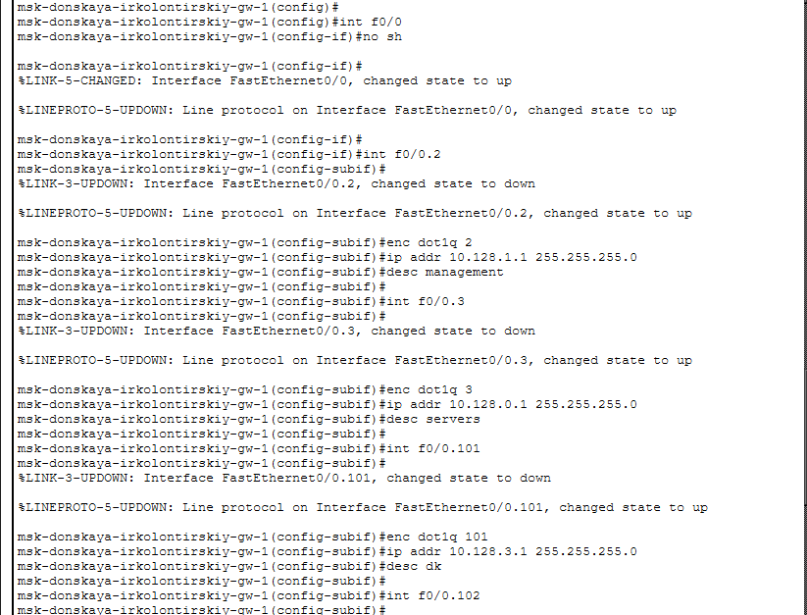
Рис. 3: Конфигурация подинтерфейсов маршрутизатора

2.4 Проверка сетевой связности
После завершения настройки была проведена проверка доступности узлов из различных VLAN. Для этого с рабочих станций выполнялись команды ping к устройствам из других подсетей.
Результаты проверки показывают успешную доставку ICMP-пакетов между сегментами сети, что подтверждает корректную работу межвлановой маршрутизации через маршрутизатор.
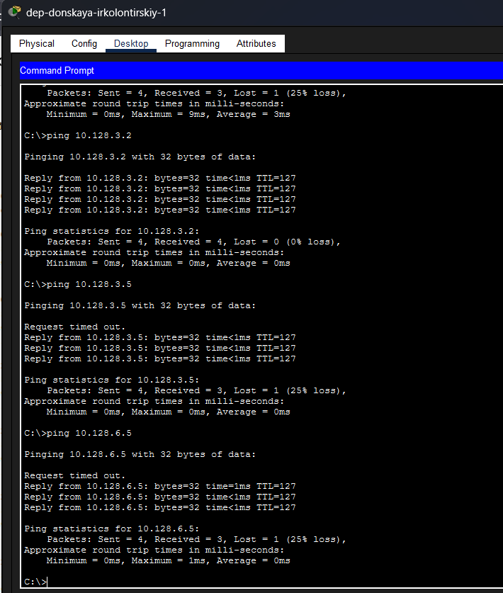
Рис. 4: Проверка связности между VLAN (ping)

2.5 Дополнительная проверка обмена пакетами
Дополнительно была проведена проверка сетевой связности с другой рабочей станции. Результаты подтверждают, что устройства из разных VLAN могут обмениваться пакетами через настроенный шлюз.
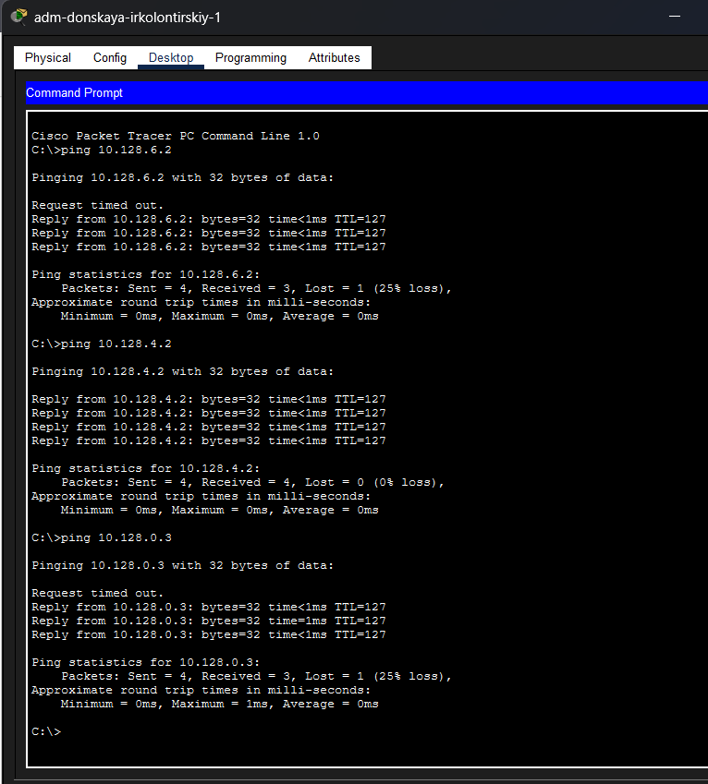
Рис. 5: Проверка связности между сегментами сети

2.6 Анализ передачи пакетов в режиме симуляции
Для изучения процесса передачи данных был использован режим Simulation в Cisco Packet Tracer. В этом режиме можно наблюдать прохождение пакета через сетевые устройства и анализировать события передачи.
Во время передачи ICMP-пакета фиксируются этапы его прохождения через коммутаторы и маршрутизатор, а также выполняемая обработка пакета на каждом сетевом уровне.
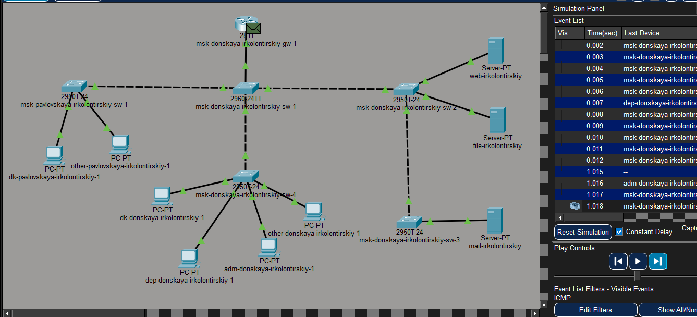
Рис. 6: Режим симуляции передачи ICMP-пакета

2.7 Анализ структуры передаваемого пакета
При анализе пакета в режиме симуляции была изучена структура Ethernet, IP и ICMP заголовков.
В Ethernet-кадре используется инкапсуляция IEEE 802.1Q, позволяющая передавать информацию о VLAN. В IP-заголовке присутствуют адреса источника и назначения, а также поле TTL, которое уменьшается при прохождении маршрутизатора. ICMP-заголовок содержит тип сообщения Echo Request и идентификатор последовательности.
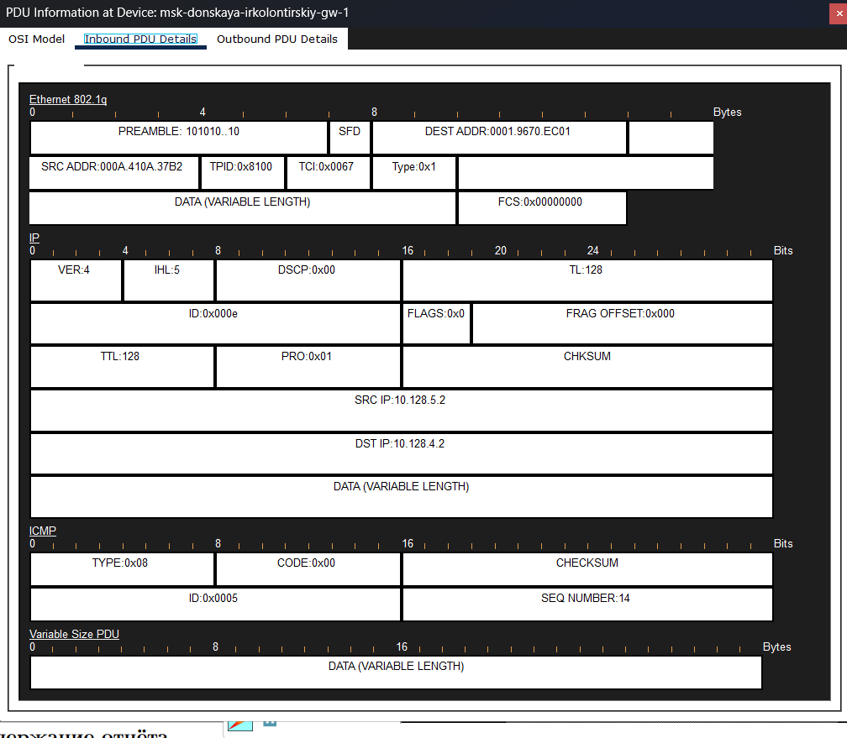
Рис. 7: Содержимое пакета при входе на маршрутизатор

2.8 Формирование исходящего пакета
После обработки пакета маршрутизатор формирует новый Ethernet-кадр с изменёнными MAC-адресами источника и назначения. При этом IP-адреса источника и назначения остаются неизменными, однако значение TTL уменьшается на единицу.
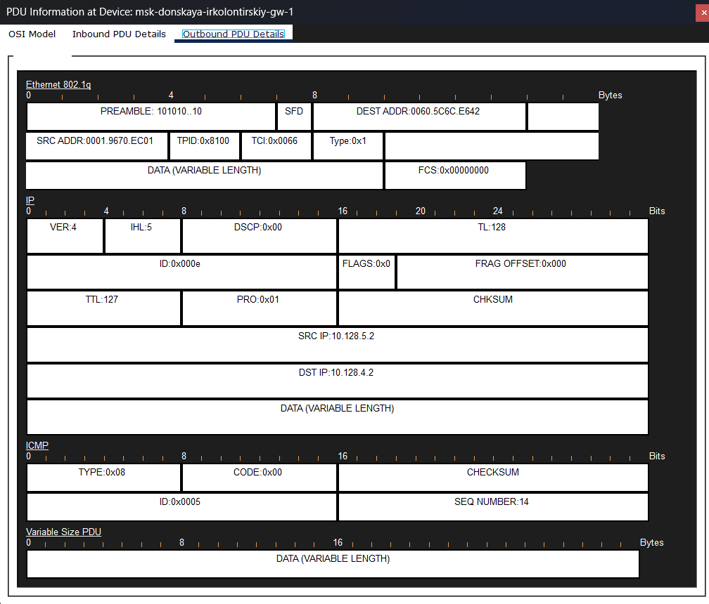
Рис. 8: Содержимое пакета при выходе с маршрутизатора

3 Вывод
В ходе выполнения работы в среде Cisco Packet Tracer был добавлен маршрутизатор Cisco 2811 и реализована схема межвлановой маршрутизации с использованием технологии Router-on-a-Stick.
На интерфейсе FastEthernet0/0 были настроены виртуальные подинтерфейсы для VLAN 2, 3, 101–104. Для каждого подинтерфейса была задана инкапсуляция IEEE 802.1Q и назначен IP-адрес, выступающий в роли шлюза по умолчанию для соответствующей подсети.
В результате настройки была обеспечена маршрутизация между различными VLAN сети, что позволило узлам из разных подсетей обмениваться данными через маршрутизатор.
Проверка сетевой связности с использованием команды ping подтвердила корректную работу межвлановой маршрутизации. Дополнительно в режиме Simulation был изучен процесс передачи ICMP-пакетов по сети и проанализирована структура Ethernet, IP и ICMP заголовков, а также изменение параметра TTL при прохождении пакета через маршрутизатор.

4 Контрольные вопросы
1. Охарактеризуйте стандарт IEEE 802.1Q.
IEEE 802.1Q — это сетевой стандарт канального уровня, предназначенный для реализации виртуальных локальных сетей (VLAN) в сетях Ethernet. Он определяет механизм маркировки кадров Ethernet специальным тегом VLAN, который позволяет передавать трафик нескольких виртуальных сетей по одному физическому каналу связи.
Основные особенности стандарта IEEE 802.1Q:
- поддержка виртуальных локальных сетей (VLAN);
- возможность передачи кадров нескольких VLAN по одному физическому соединению (trunk);
- добавление специального VLAN-тега в Ethernet-кадр;
- разделение широковещательных доменов внутри одной физической сети;
- повышение безопасности и управляемости сети.
Технология IEEE 802.1Q широко используется в корпоративных сетях для логической сегментации пользователей, серверов и управляющих устройств без необходимости изменения физической топологии сети.
2. Опишите формат кадра IEEE 802.1Q.
Формат кадра IEEE 802.1Q основан на стандартном кадре Ethernet, в который добавляется специальный тег VLAN. Этот тег вставляется между полями MAC-адреса источника и поля типа протокола.
Структура кадра IEEE 802.1Q включает следующие поля:
- MAC-адрес назначения (Destination MAC Address)
Указывает сетевой интерфейс получателя кадра.
- MAC-адрес источника (Source MAC Address)
Содержит адрес устройства-отправителя.
- TPID (Tag Protocol Identifier)
Поле размером 16 бит, имеющее значение 0x8100. Оно указывает на наличие VLAN-тега в кадре.
- TCI (Tag Control Information)
Поле размером 16 бит, содержащее информацию о VLAN:
  - Priority (3 бита) — приоритет кадра;
  - DEI (Drop Eligible Indicator) — признак допустимости отброса кадра;
  - VLAN ID (12 бит) — идентификатор VLAN.
- Type/Length
Определяет тип протокола верхнего уровня (например, IPv4 или ARP).
- Данные (Payload)
Поле, содержащее полезную нагрузку кадра.
- FCS (Frame Check Sequence)
Контрольная сумма, используемая для обнаружения ошибок передачи.
Добавление VLAN-тега увеличивает размер Ethernet-кадра на 4 байта. Благодаря этому механизму коммутаторы могут определять принадлежность кадра к определённой виртуальной сети и корректно передавать его внутри соответствующего VLAN.

